ALCALDIA MUNICIPAL DE APOPA
DEPTO. RECUPERACIÓN DE MORA
MEMORIA DE LABORES PRIMER TRIMESTRE: DE ENERO A MARZO 2024

El Depto. De Recuperación de Mora es el encargado de gestionar los cobros de las cuentas de contribuyentes morosos, ya sean por inmuebles o empresas/negocios del municipio, lo que permite a la municipalidad recuperar los fondos que no han ingresado oportunamente a Tesorería.

OBJETIVO GENERAL
Implementar mejoras en los procesos internos que beneficien a los ingresos financieros de la Alcaldía Municipal de Apopa, mediante la recuperación de la mora activa y la mora acumulada, utilizando de forma adecuada los recursos humanos, financieros, materiales, tecnológicos y transporte; a través de la implementación de políticas de procedimientos que faciliten la depuración y recuperación de la mora 2024.

OBJETIVOS ESPECIFICOS
- Mejorar los ingresos implementando los procesos adecuados para ejecutar el cobro administrativo según lo establece la Ley General Tributaria Municipal, para ser trasladado a Cobro Judicial.

- Identificar las cuentas próximas a prescribir e implementar procesos eficaces para evitar su prescripción según los artículos 42 y 44 de La Ley General Tributaria Municipal, además depurar las cuentas que presentan inconsistencias en conjunto con la Sección de Catastro y Registro Tributario.

PROCESO DE GESTIÓN DE LA MORA:
La gestión de cobro se realiza a través del envío de Avisos de Cobro a los contribuyentes morosos, las cuales se revisan según los datos proporcionados por el sistema de Registro Tributario Municipal (RTM) y son enviados con los notificadores. En dichas notificaciones se les hace conciencia a los contribuyentes de la importancia de cancelar sus impuestos y se les dan 3 días hábiles para presentarse a solventar su situación en mora con la municipalidad. Además, se les ofrecen facilidades con planes de pagos, se negocia cuando el contribuyente se hace presente a la Sección de Recuperación de Mora, con el fin de ayudar a saldar su cuenta en mora.
Para poder emitir un plan de pagos, el contribuyente debe cancelar la prima del 15 % como mínimo de la deuda total. Posteriormente se acuerdan las cuotas a cancelar y se emite el Plan de Pagos firmado por ambas partes, además se le da un seguimiento a través de llamadas telefónicas para evitar que incumplan con el acuerdo de pago.
El proceso de Cobro Administrativo o extrajudicial de la deuda tributaria municipal, se realiza a través de las formas de notificación establecidas en la Ley General Tributaria Municipal: Artículos 31, 34, 45, 46, 47, 65, 84, 115, 116, 118 y 119 y los Artículos 2, 3, 5, 7, 10 y 12 de la Ordenanza Reguladora de Tasas por la Prestación de Servicios y Uso de Bienes Públicos del Municipio de Apopa que permitan el conocimiento ágil y oportuno por parte del personal de Recuperación de Mora para informar al usuario sobre su situación en mora.
Inicia con la determinación de la deuda tributaria elaborando un listado de contribuyentes y usuarios morosos para finalizar con el envío de la notificación de cobro y el traslado de la cuenta en mora al Gerente Financiero, el cual da seguimiento según el Plan de Trabajo para iniciar el proceso de cobro judicial, con los casos de los contribuyentes y usuarios que no respondieron a la gestión de cobro administrativo o extrajudicial.

VALORES INSTITUCIONALES IMPLEMENTADOS DENTRO DE LA SECCION DE RECUPERACION DE MORA

*HONESTIDAD *AMABILIDAD
*LEALTAD *TRANSPARENCIA
*RESPONSABILIDAD *CALIDAD
*COMPROMISO *TRABAJO EN EQUIPO
*COOPERACION *ORIENTACION AL CLIENTE
*RESPETO *EMPATIA

ESTRUCTURA ORGANIZATIVA

- CONTROL DE CUENTAS EN MORA RECUPERADAS Y TRASLADADAS DURANTE EL PRIMER TRIMESTRE A CUENTAS CORRIENTES PARA SU SEGUIMIENTO

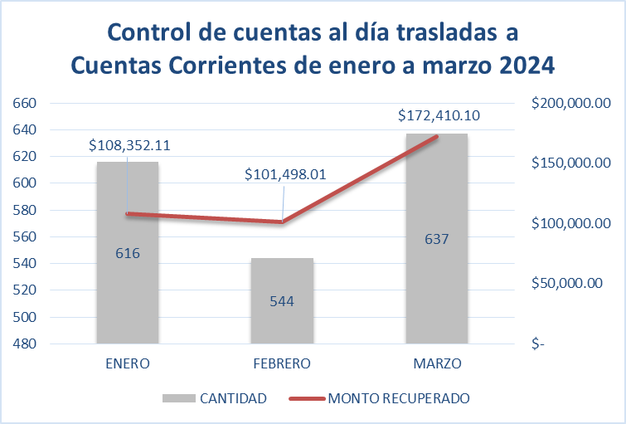

Este control se realiza para determinar las cuentas que salieron de mora y fueron puestas al día desde esta Sección de Recuperación de Mora, por lo que se trasladan a la Sección de Cuentas Corrientes para su debido seguimiento y evitar que vuelvan a caer en mora. Durante el trimestre fueron 1,797 cuentas puestas al día, recuperando un valor total en mora de $382,260.22.

- GESTIÓN DE ENTREGA DE NOTIFICACIONES 2024

Esta gestión de Recuperación de Mora se realiza por medio de avisos de cobro, los cuales se envían a todos los sectores y colonias del Municipio de Apopa, para informarles sobre su cuenta en Mora y así puedan acercarse a solventar su deuda.
- SEGUIMIENTO DE COBRO ADMINISTRATIVO Y POR DEPURACIÓN DE CUENTAS

Las cuentas gestionadas para el primer trimestre 2024 por medio de Cobro Administrativo fueron 68, haciendo un total de $872,383.08 de ingresos gestionados.
En cuanto a la depuración de cuentas por negocios o empresas, se trasladaron a la Sección de Catastro un total de 232 cuentas por $364,044.36, para su verificación, inspección y validación; así puedan ser depuradas del sistema informático.
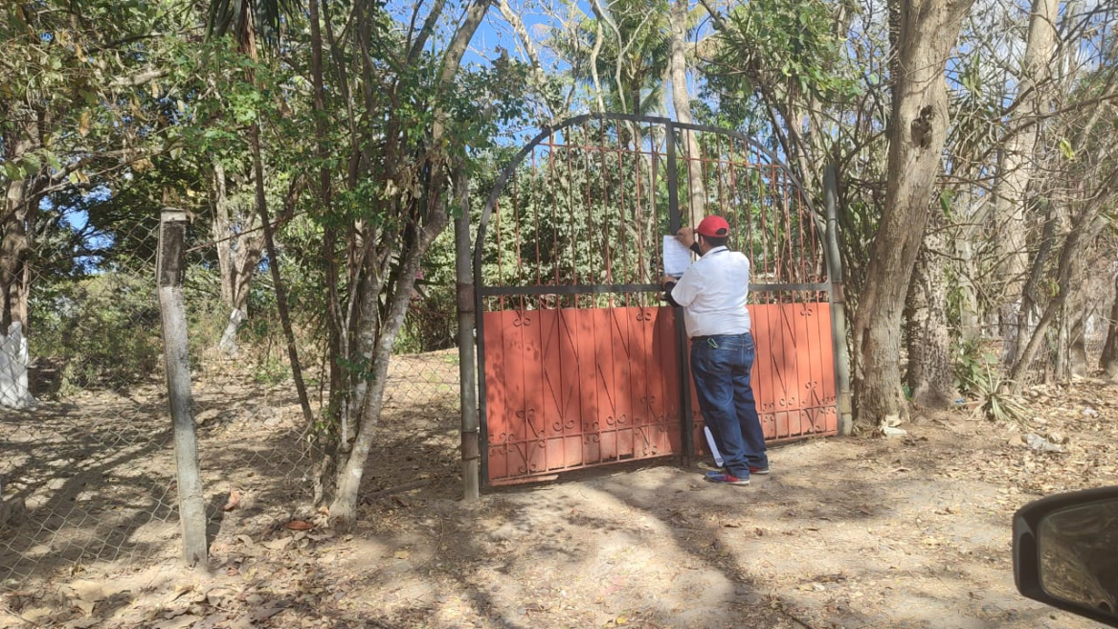

- TRASLADO PARA COBRO JUDICIAL
Los casos por Cobro Administrativo que hicieron caso omiso al llamado, fueron trasladados a la Gerencia Financiera, para su debido seguimiento del Cobro Judicial.
A continuación el detalle:

Durante el presente período, se trasladaron 41 cuentas las cuales fueron notificadas por medio de Cobro Administrativo el trimestre anterior.
- FOTOGRAFIAS DEL TRABAJO REALIZADO POR ENTREGA DE NOTIFICACIONES DE COBRO
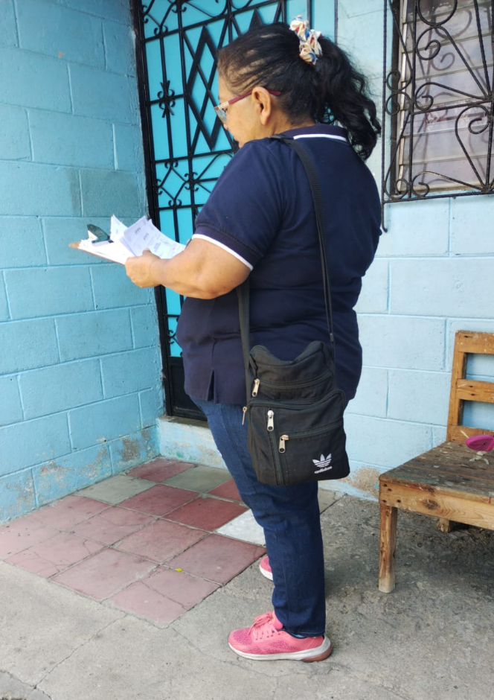
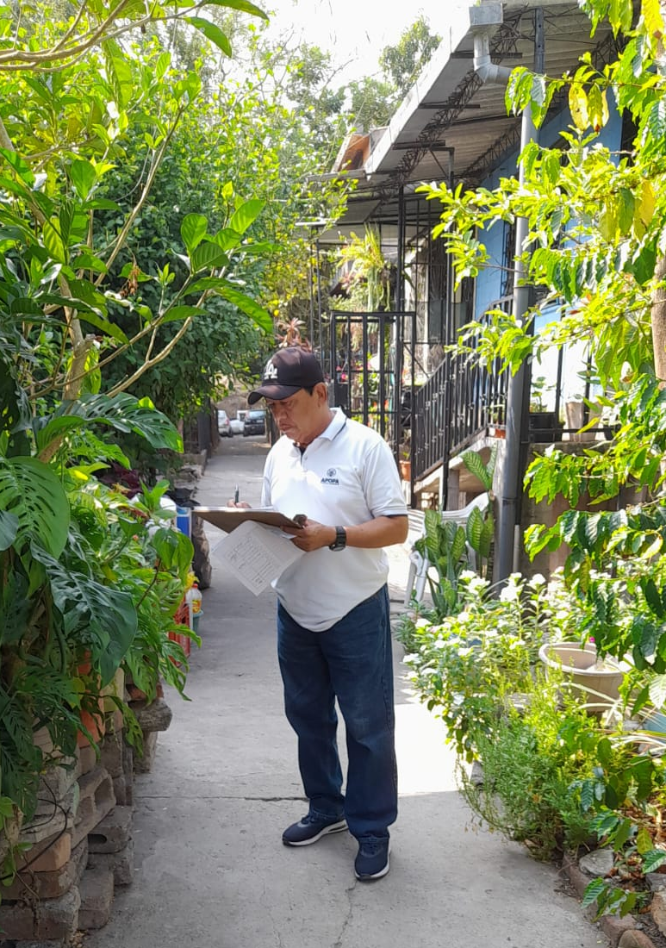

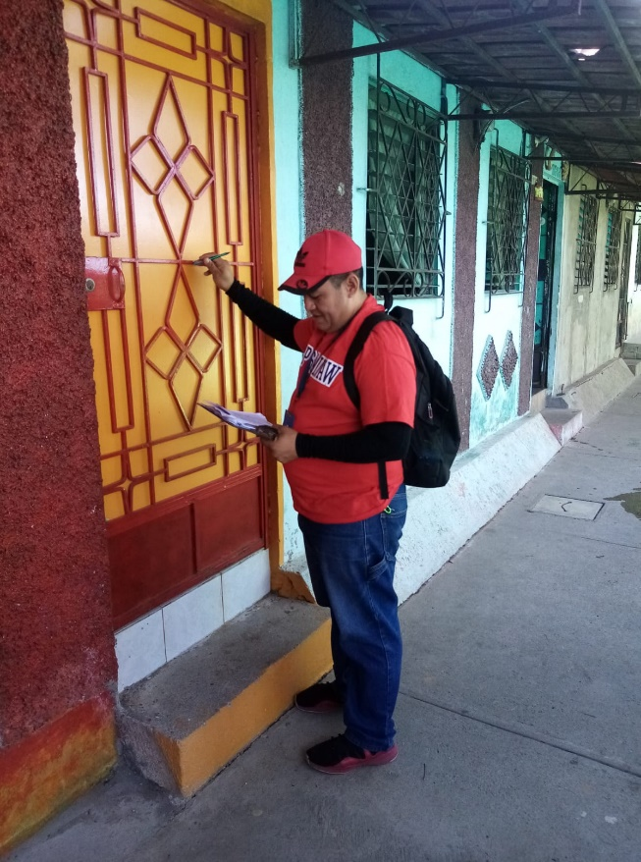
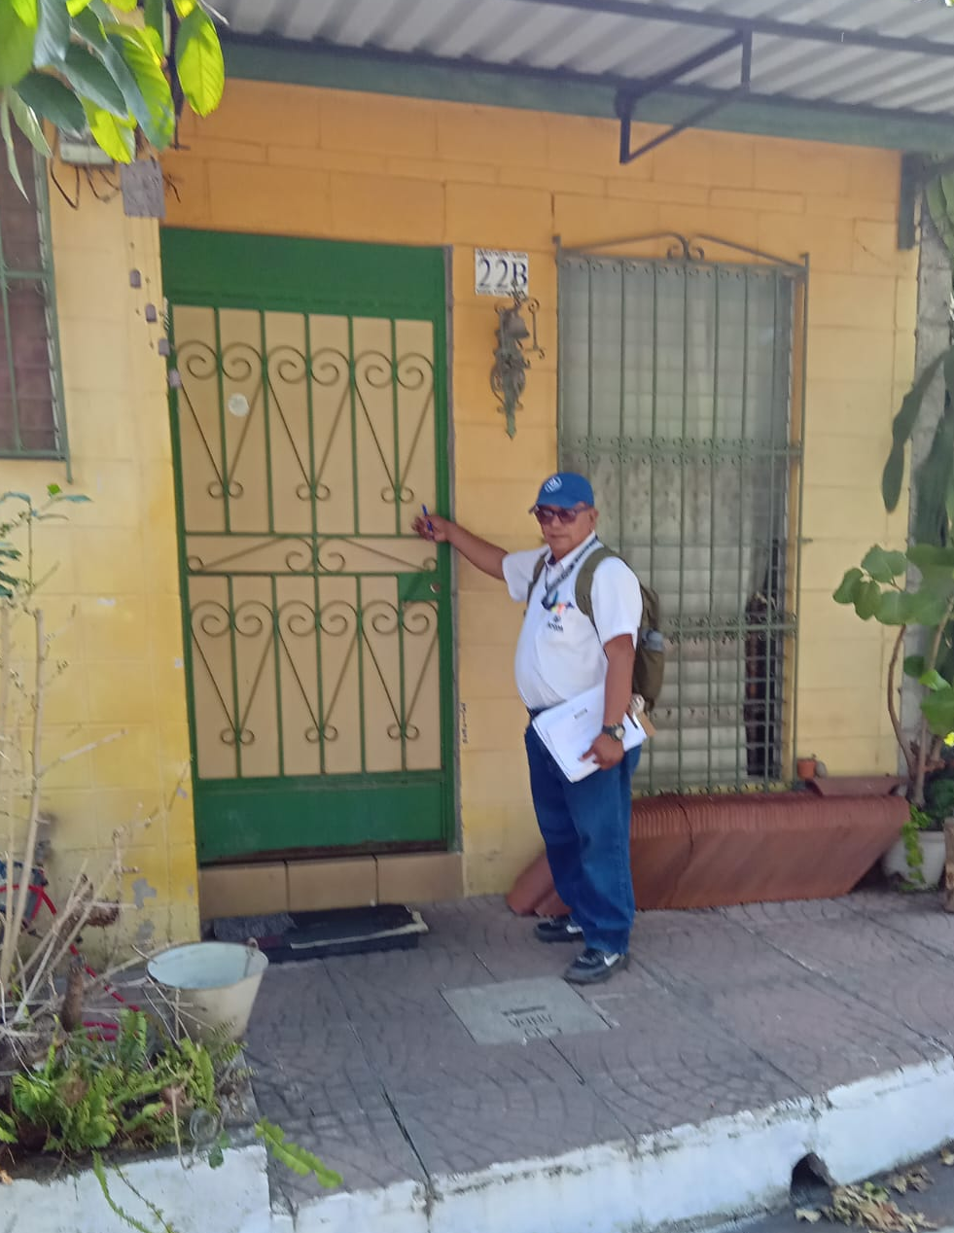
Durante este trimestre hemos tenido dificultades con el transporte para trasladar a los Notificadores de Cobro para realizar su trabajo a los diferentes sectores, en pesar de eso, no se ha detenido el trabajo asignado, debido a la buena disposición del personal a cargo que ha tenido que pagar de su sueldo el traslado hacia las zonas. A continuación muestro la evidencia de cómo se han transportado:


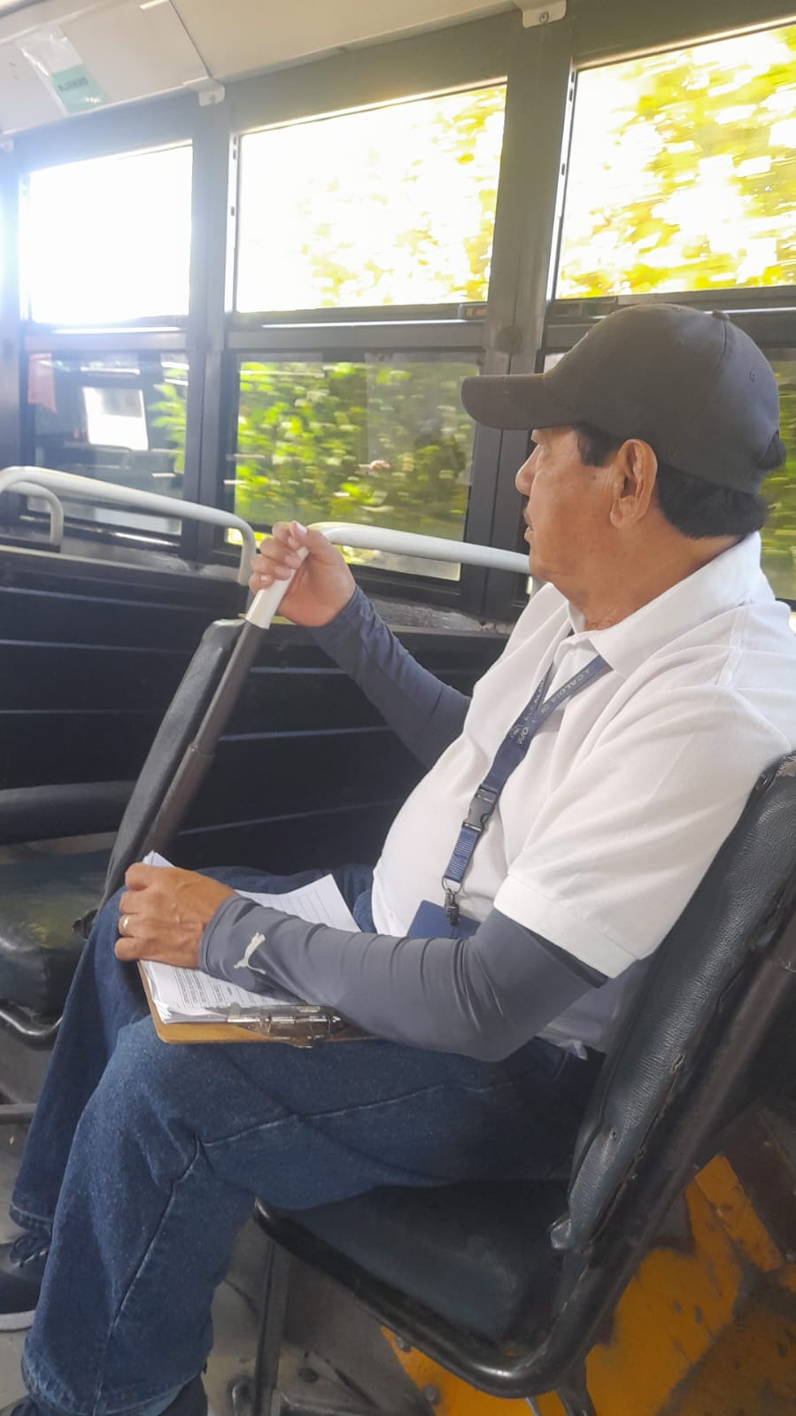

- PLANES DE PAGO ELABORADOS EN EL PRIMER TRIMESTRE 2024

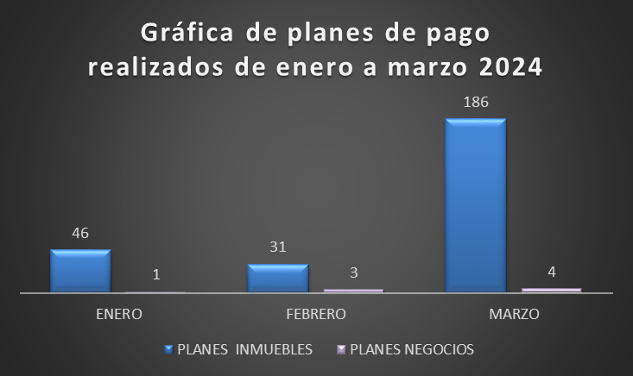

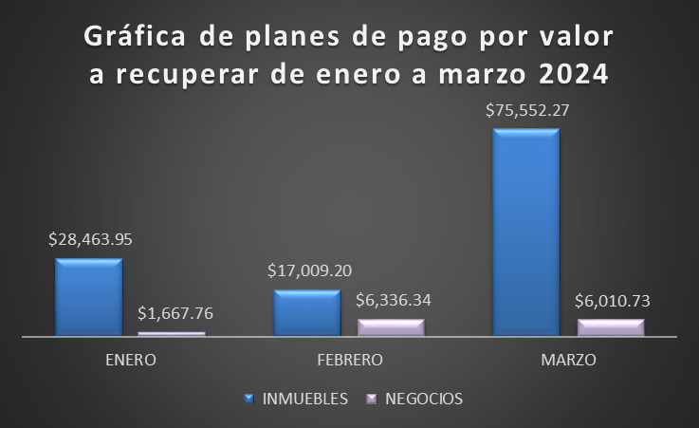

En este primer trimestre observamos que hemos cumplido y sobrepasado la meta del POA 2024 en la elaboración de planes de pago, cabe mencionar que a partir del mes de marzo tenemos vigente la Dispensa de Intereses y los contribuyentes han aprovechado para saldar su deuda con esta municipalidad a través del financiamiento que les brindamos, bajo las condiciones de la referida dispensa.
7. INGRESOS COMPARATIVOS POR RECUPERACION DE MORA SEGÚN SISTEMA RTM

Se muestra un comparativo de ingresos de años anteriores y se refleja que el cumplimiento de la meta del POA 2024 para los meses de enero a marzo fue superado, a pesar que hemos carecido de recursos como transporte para realizar el trabajo de campo, equipo de computación de jefatura y asistente.
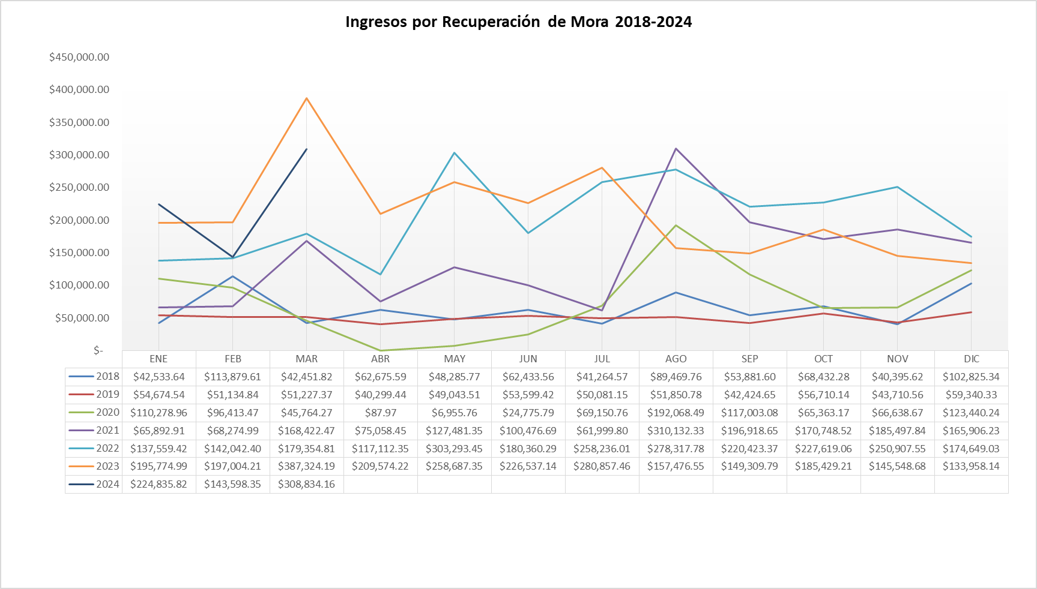

- INGRESOS POR RECUPERACION DE MORA PRIMER TRIMESTRE AÑO 2024

Se observan los ingresos obtenidos durante el primer trimestre bastante favorable, debido a las gestiones de cobro realizadas estratégicamente por medio de avisos de cobro, cobro judicial y por la vigencia de la dispensa de intereses a partir del mes de marzo 2024.
